| ACTIVIDAD DE EVIDENCIAS N°5 | |
| --- | --- |
| **Guía** | 1 |
| **Lección** | 5 |
| **Nombre del estudiante** |  |
| **Grado** | Segundo |

Las siguientes actividades te permiten poner en práctica los conocimientos adquiridos sobre las partes del cuento . Al finalizar debes enviar la actividad por la herramienta actividades, actividad de evidencias, guía 1, lección 5.

Recuerda que de tener alguna inquietud puedes comunicarte con el facilitador por Skype o enviarle un correo electrónico por medio de la plataforma.

## Punto 1

Instrucción**:** Lee el siguiente título “La vaca que puso un huevo”.

* Cuando lo lees ¿qué se te imaginas que ocurrirá en la historia?

____________________________________________________________________________________________________________________________________________________________________________________________________________________________________________________________________________________________________



­­­­­­­­­­­­­­­­________________________________________________________________

**Punto 2**

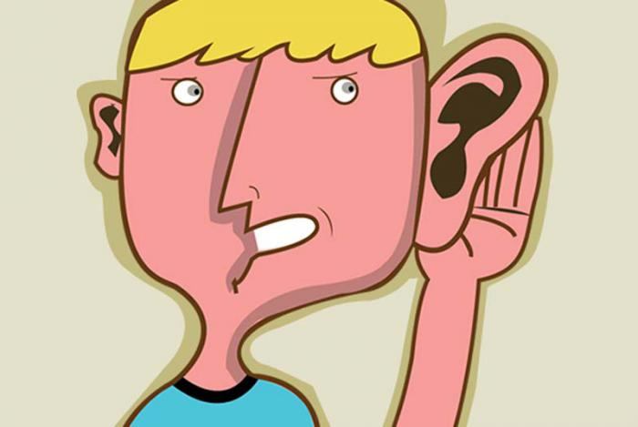

**Instrucción:**  Ingresa al siguiente enlace y escucha con

atención <https://youtu.be/IRPUoD4TDbw>

Luego responde

1. ¿Cuáles son los nombres de los personajes?

____________________________________________________________________________________________________________________________________________________________________________________________________________________________________________________________________________

1. ¿En dónde se desarrolla la historia?

____________________________________________________________________________________________________________________________________________________________________________________________________________________________________________________________________________

1. ¿Qué le pasa a los personajes?

____________________________________________________________________________________________________________________________________________________________________________________________________________________________________________________________________________

**Punto 3**

**Instrucción:** Observa el siguiente collage de imágenes de personajes de cuentos y películas que tú conoces. Elige algunos mínimo cuatro

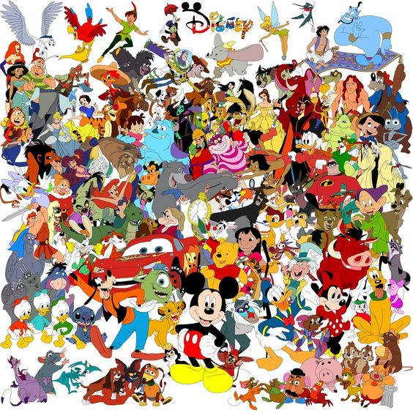

Tomado de https://es.pinterest.com/pin/120823202484356582/

¿Cuáles escogiste?

* ­­­­­­­­­­­­­_________________________________________
* _________________________________________
* _________________________________________
* _________________________________________
* _________________________________________
* _________________________________________

Elige uno o dos lugares. Márcalos con color rojo



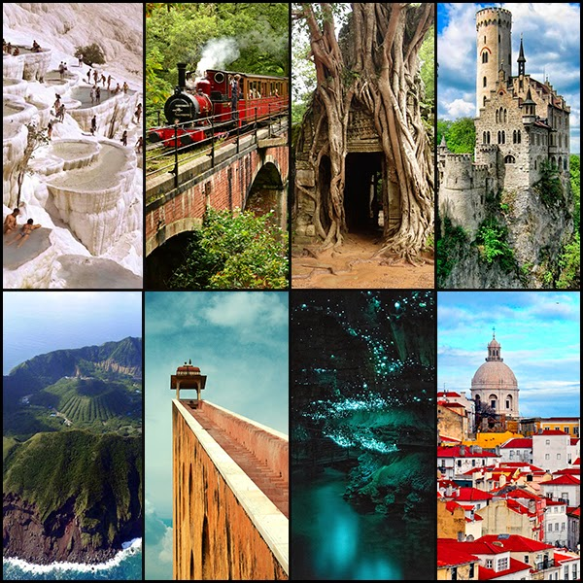

Tomado de:http://www.sleepydays.es/2015/04/8-lugares-de-cuento.html

Elige algunos elementos, estos tendrán un toque especial, serán elementos mágicos

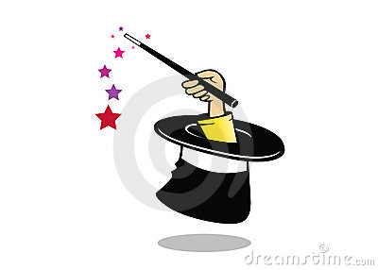

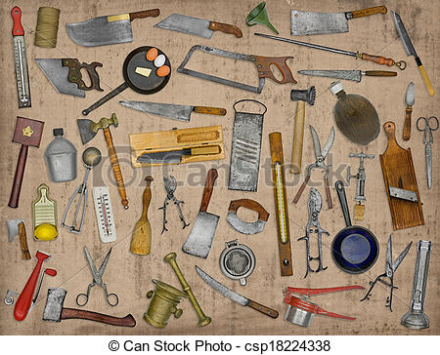

Tomado de <http://www.canstockphoto.es/collage-utensilios-cocina-vendimia-18224338.html>

Menciónalos aquí con su respectiva magia Resultado de imagen para flechas hacia abajo

* __________________________________________________________________________________________________________________________________________________________________________________________________________________________________________________________________________________________________________________________________________________________________________________________________________________________________________________________________________________________________________

**Punto 4 Instrucción: ¡A crear!** Escribirás un cuento con los personajes, los lugares y los elementos mágicos que escogiste

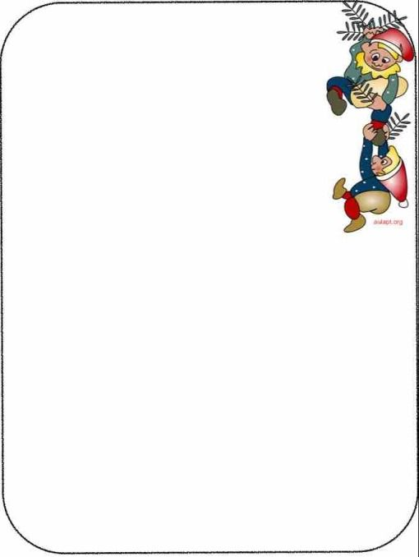

Recuerda que un cuento lleva inicio, nudo y desenlace, si necesitas anexar otra página ¡no hay problema! Tu cuento debe quedar lo más completo posible. No olvides dibujar.

**Punto 5** Escucha y observa el siguiente cuento <https://cuentosparadormir.com/audiocuentos/castellano/un-encargo-insignificante-audiocuento-narrado-en-castellano> (copia y pega el enlace en tu ordenador) Después de escucharlo responderás:

**Imagina que pasará si …**

¿Rita fueras tú? ____________________________________________________________________________________________________________________________________________________________________________________________________________________________________________________________________________________________________

¿Qué harías con tu encargo?

____________________________________________________________________________________________________________________________________________________________________________________________________________________________________________________________________________________________________

**¿** La hormiga fuera un elefante?

**____________________________________________________________________________________________________________________________________________________________________________________________________________________________________________________________________________________________________**

Por último escribe un final diferente para la historia:

**­­­­­­­­­­­­­____________________________________________________________________________________________________________________________________________________________________________________________________________________________________________________________________________________________________**